20x20x1,05 Emot. GRIP hellbeige R11/B Oberfläche Softcorn 2
Agrob Buchtal Solar Ceramics

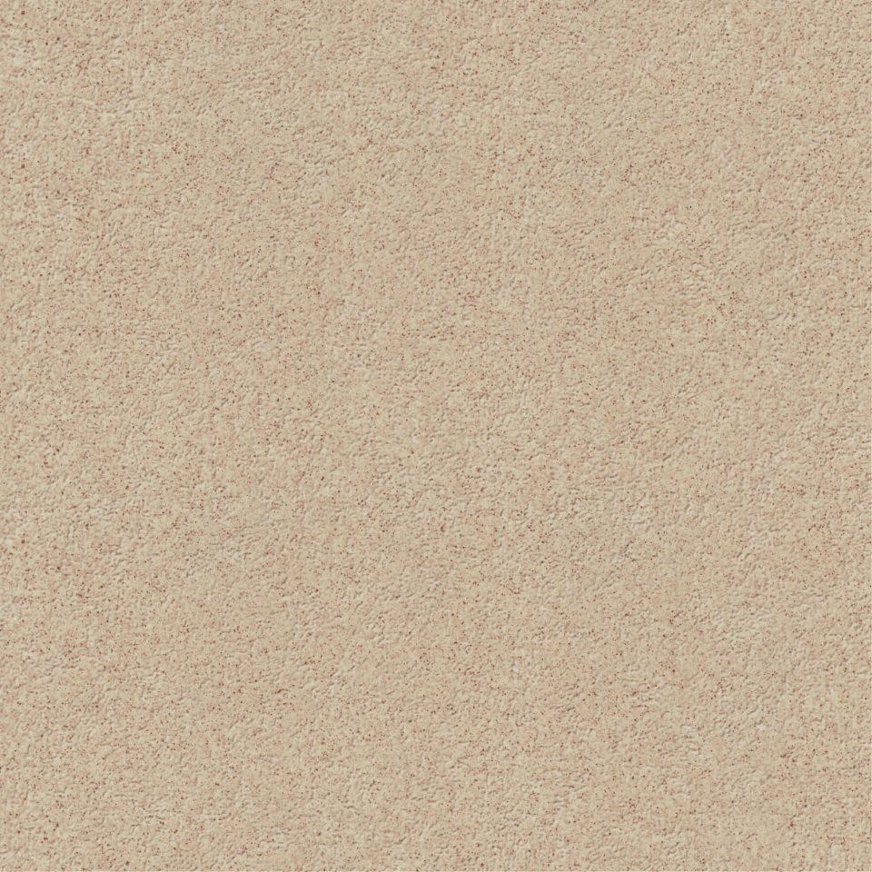Eigenschaften
GTIN:
4012767808252
HAN:
434221
Bewertungsgruppe Rutschgefahr
B, R 11
Farbton
beige
Oberfläche
matt, strukturiert
Produkt
Fliese
Werkstoff
Steinzeug
Breite (mm)
197,00
Dicke (mm)
10,50
Länge (mm)
197,00
Klassifizierung Keramik
unglasiert, DIN EN 14411 BIa
Fugenbreite (mm)
3,00
Serie
Emotion

